Mühürlenmiş Zaman
Andrey Tarkovski

16 - 31 Aralık 2016

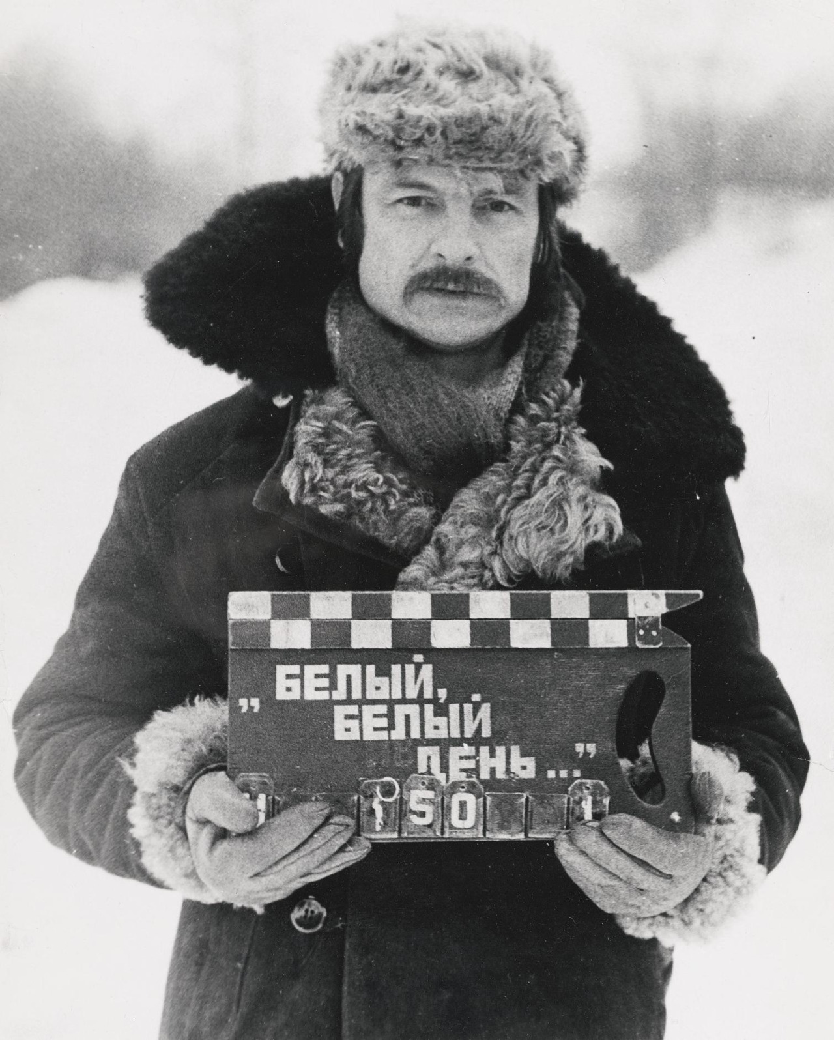

PROGRAM DETAYLARI

“Sanat nedir? (…) İlan-ıaşk etmek gibidir: birbirimize ne kadar bağımlı olduğumuza dair bir bilinç. Bir itiraf. Bilinç dışıolsa da yaşamın gerçek anlamını yansıtan bir edim –aşk ve fedakarlık.”
A. Tarkovski

Pera Film, ölümünün 30. yıldönümünde Andrey Tarkovski'yi (1922-1986) derin, şiirsel ve son derece kişisel filmleri ile anıyor. Tarkovski ödül kazanan kısa filmi Silindir ve Keman’ın (1960) ardından ilk uzun filmi İvan’ın Çocukluğu’nu (1962) çekti. İkinci Dünya Savaşı sırasında partizanlarla birlikte casusluk yapan bir çocuğun hikayesini anlatan film, Venedik Film Festivali’nde büyük ödül kazanmıştı. Bunun ardından Tarkovski, epik ve alegorik bir film olan Andrey Rublev’i (1966) çekti. Yapımı üç yıl süren filmde 15. yüzyılda yaşayan bir ikona ressamının yaşamı, topluma, Tanrı’ya ve sanata olan inancını yitirişi ve sonunda, filmin bitimindeki ünlü çan yapımı sahnesinde ruhunun yeniden canlanışı anlatılır. Çağdaş Sovyet sanatçısının çilesine göndermeler yaptığı için yıllarca raftan inemeyen film, 1969’da Batı’da gösterime girdi ve büyük beğeni topladı. Tarkovski’nin çoğu filmi gibi burada da ağır ilerleyen, zengin dokulu bir tuval ve duygusal bir doruk noktası vardı. Tarkovski’nin sonraki filmleri ise genellikle başka dünyaları anlatıyordu: Solaris’te (1972) bir uzay gezgininin fantezileri gerçeğe dönüşüyordu; İz Sürücü (1979) gizemli ve yasak bir çorak “bölge”de geçiyordu; Kurban (1986) nükleer kıyametten birkaç saat öncesini konu ediniyordu. Kişisel ve çok katmanlı bir görsel şiirselliği olan Ayna (1976), sanatçının Sovyetler Birliği’nde İkinci Dünya Savaşı sırasındaki gençliğine dönüyordu. Tarkovsky’nin gerçek hayattaki annesi, filmde sanatçının annesini oynuyordu, babası ünlü şair Arseniy Tarkovski’yse kendi şiirlerini seslendiriyordu. Tarkovski 1980’lerin başında SSCB’nin dışında çalışmaya başladı, 1983’te İtalya’da Nostaji’yi yaptı. Ardından Ingmar Bergman’ın yapım ekibinden oyuncu Erland Josephson ve görüntü yönetmeni Sven Nykvist gibi önemli kişilerle İsveç’te Kurban’ı (1986) çekti. Bu filmde Josephson, ancak büyük bir kişisel fedakarlık sayesinde dünyayı yok olmaktan kurtaran ünlü ve emekli bir sanatçı/entelektüeli oynuyordu. Zengin bir görselliğe sahip ve son derece ağır tempolu bu film Tarkovski’nin, en önemli odak noktasının bir özetiydi: “kültürümüzde ruhsal varoluşa yer olmaması.” Kurban Cannes’da Özel Jüri Ödülü aldığı yıl Tarkovski de 54 yaşında Paris’te akciğer kanserinden öldü.

İş birliğiyle

İvan’ın Çocukluğu
Ivan's Childhood

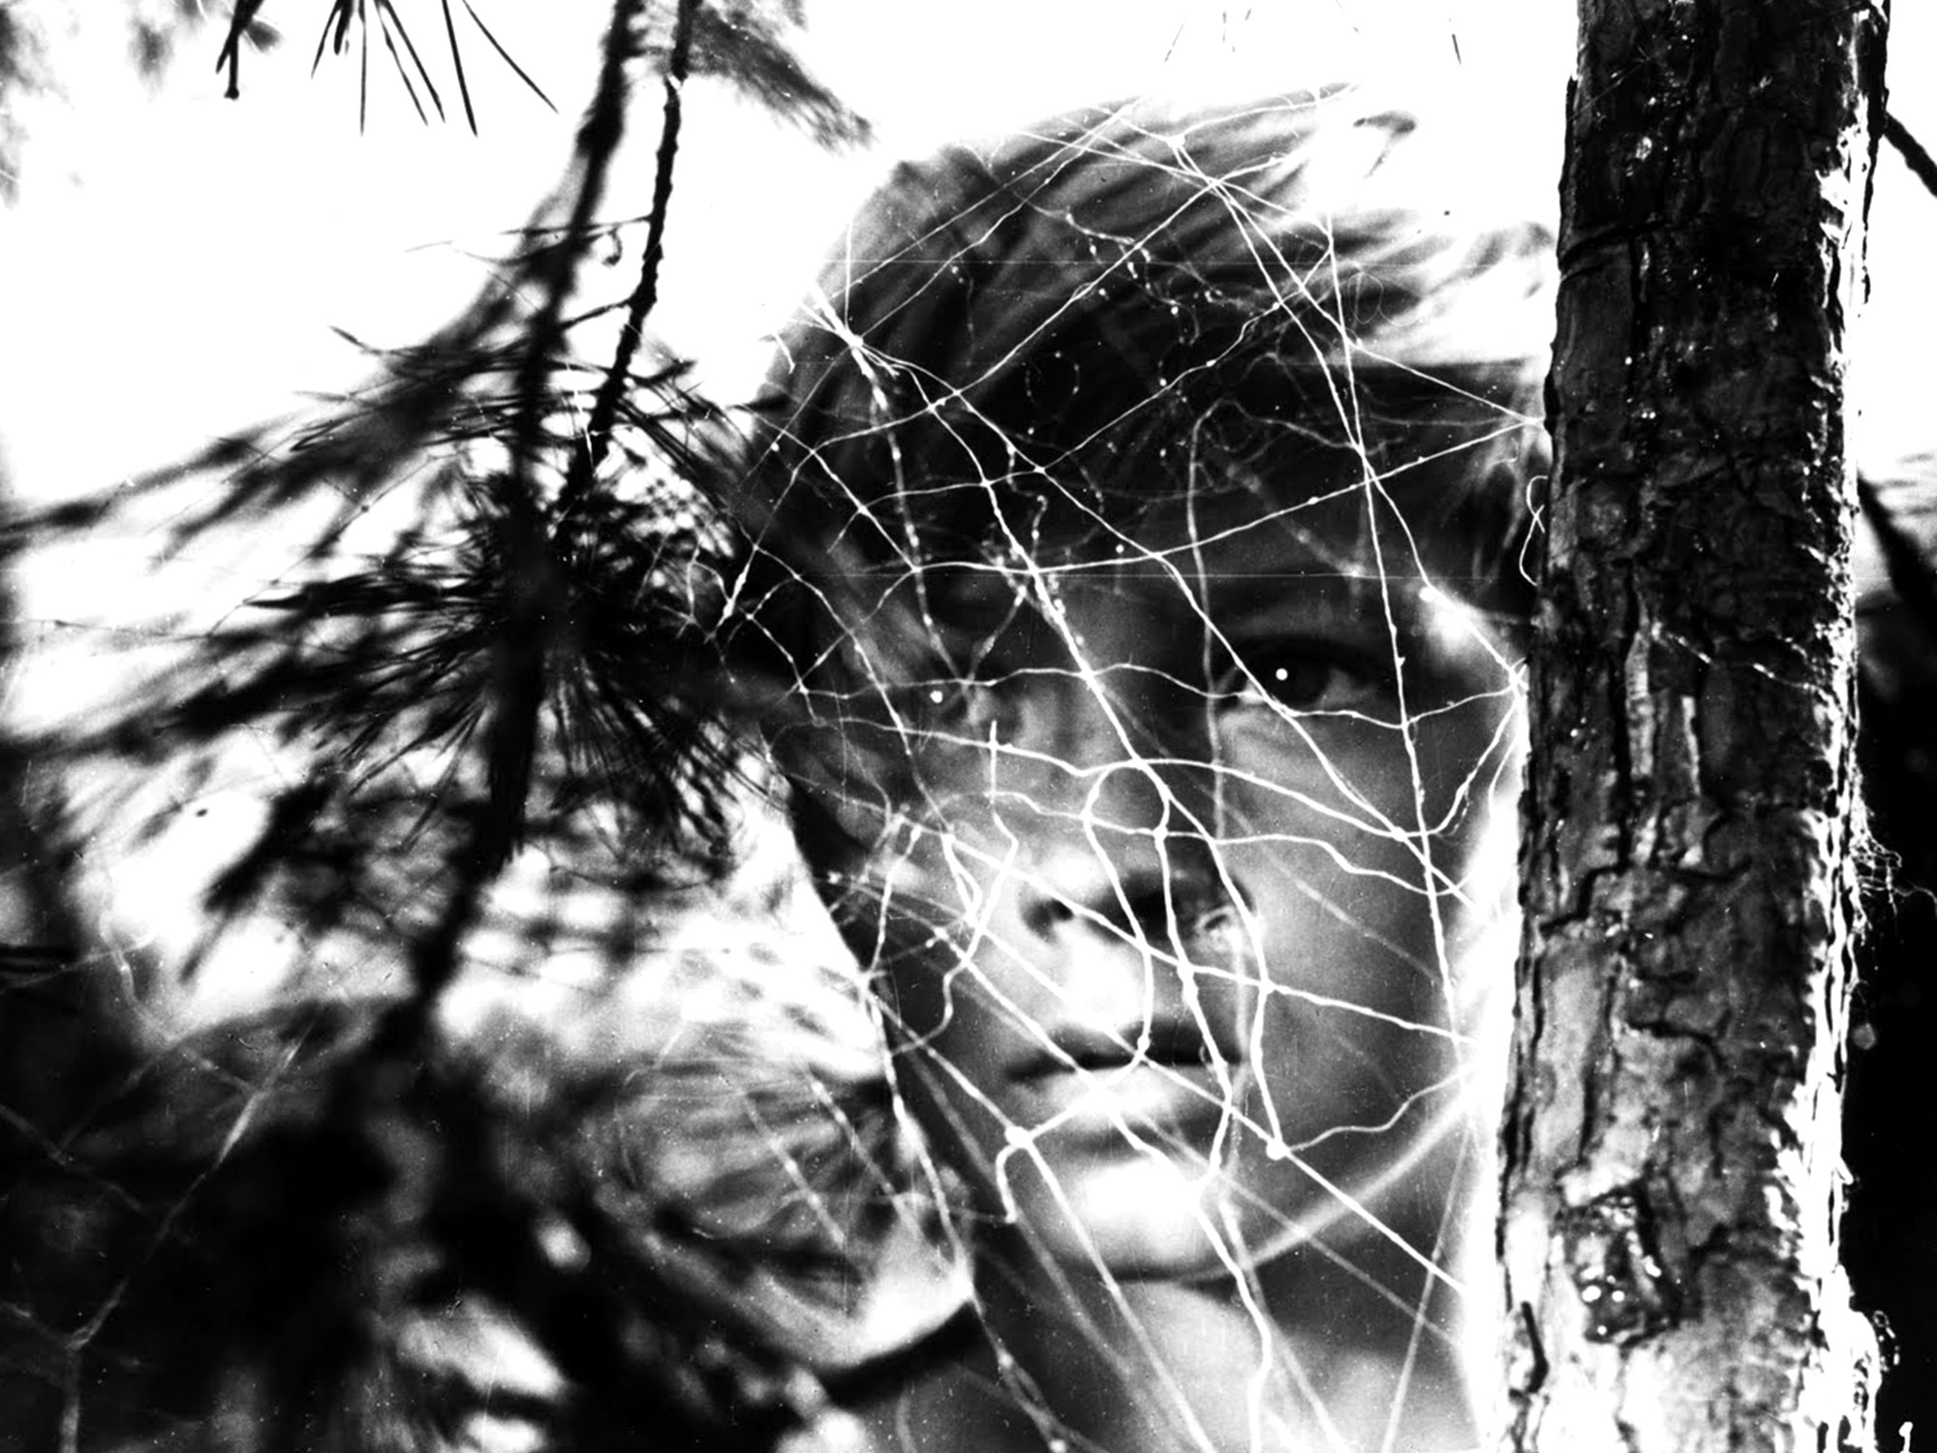

Yönetmen / Director: Andrey Tarkovski
Oyuncular / Cast: Nikolay Burlyaev, Valentin Zubkov, Evgeniy Zharikov
Sovyetler Birliği / Soviet Union, 1962, 95’, siyah-beyaz/ black & white
Rusça; Türkçe altyazıyla / Russian with Turkish subtitles

Andrey Tarkovski’nin ilk filmi, savaş ve intikamı konu alan olağanüstü ölçüde dokunaklı ve güçlü bir hikaye. Naziler tarafından öldürülen ailesinin intikamını almaya kararlı olan 12 yaşındaki İvan, izci olarak bir Rus partizan birliğine katılır ve düşman hatlarının arkasına fark edilmeden sızabilme becerisi sayesinde vazgeçilmez bir eleman haline gelir. Ancak görevleri giderek tehlikeli bir hal almaya başlayınca cepheden alınması gerektiğine karar verilir. İvan karşı koyar ve son bir göreve çıkmasına izin vermeleri için üstlerini ikna eder.

Andrey Rublev

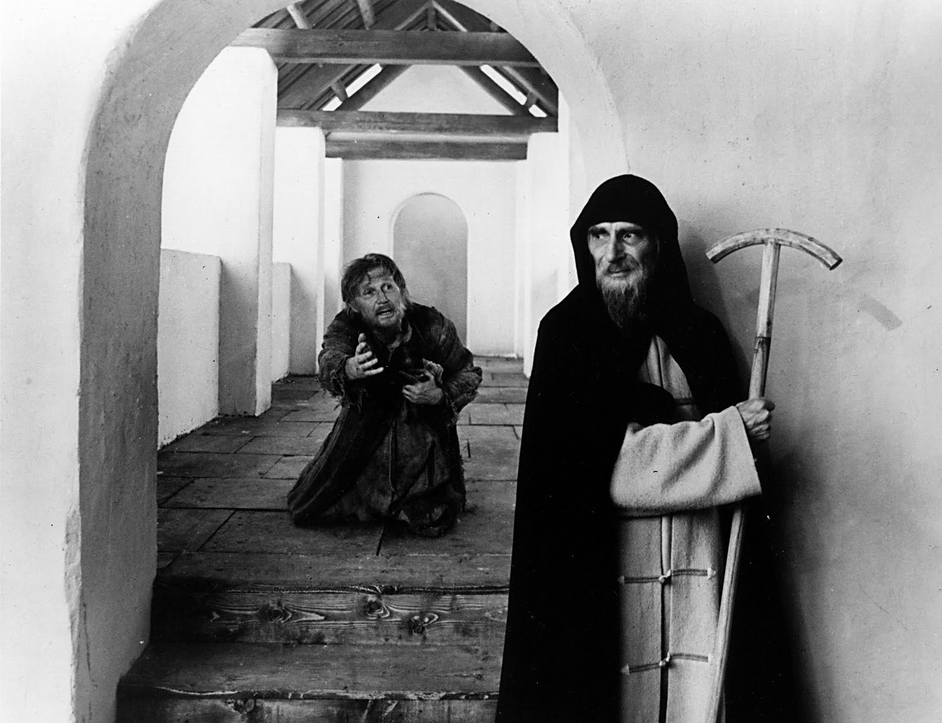

Yönetmen / Director: Andrey Tarkovski
Oyuncular / Cast: Anatoliy Solonitsyn, Ivan Lapikov, Nikolay Grinko
Sovyetler Birliği / Soviet Union, 1966, 174’, siyah-beyaz, renkli / black & hite, color
Rusça, İtalyanca, Tatarca; Türkçe altyazıyla / Russian, Italian, Tatar with Turkish subtitles

15. yüzyıl ikona ressamı Andrey Rublev’in hayatını anlatan filmde Rublev feodal şiddetin ve insani sefaletin pençesindeki bir dünyada yaşar; çevresinde gördüğü çalkantı da onun konuşma isteğini öldürür. Ortaçağ Rusya’sında yıllarca sessizlik içinde dolaştıktan sonra, büyük bir gümüş çan yapımını üstlenmiş bir oğlanla karşılaşır ve onunla yeniden konuşmaya başlar.

Solaris

Yönetmen / Director: Andrey Tarkovski
Oyuncular / Cast: Natalya Bondarchuk, Donatas Banionis, Jüri Järvet
Sovyetler Birliği / Soviet Union, 1972, 169’, renkli , siyah-beyaz/ color, black & white
Rusça; Türkçe altyazıyla / Russian with Turkish subtitles

Şüphesiz bugüne kadar yapılmış en derin ve etkili janr filmlerinden biri olan bu Tarkovsky başyapıtı her adımda bilimkurgunun sınırlarını zorluyor. Yönetmen fütüristik manzaralar yaratmakla çok ilgilenmiyor (filmin tek şehir sahnesi günümüz Tokyo’sunda çekilmiş) ve karakterlerin çorak "ruh manzaralarına" odaklanıyor. Filmin Hollywood’da son dönemde yapılmış ve hakkını veren yeniden çekiminde eksik olan hazlar ise filmin finalinde aynalı odanın yarattığı duygusal ikilemler ve Eduard Artemiev'in hayranlık uyandıran (ve basit synthesizerlarla çalınan) bestesi. – Robert Skotak

Ayna
The Mirror

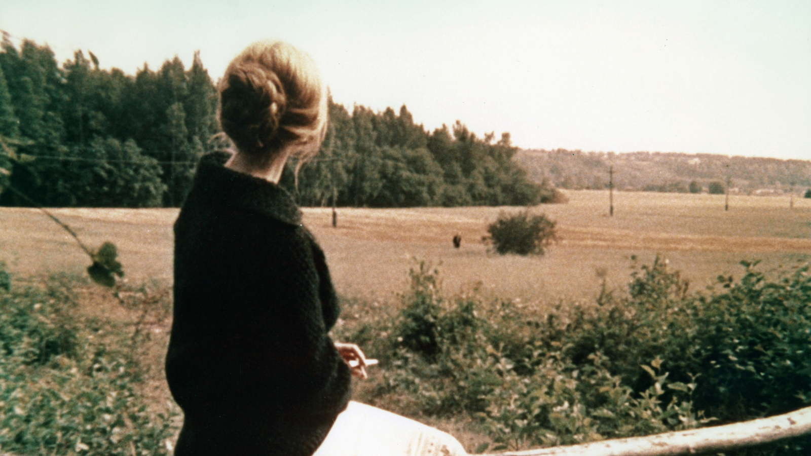
Yönetmen / Director: Andrey Tarkovski
Oyuncular / Cast: Margarita Terekhova, Filipp Yankovsky, Ignat Daniltsev, Larisa Tarkovskaya, Alla Demidova
Sovyetler Birliği / Soviet Union, 1975, 106’, renkli / color
Rusça, Türkçe altyazılı / Russian with Turkis subtitles

Bir başyapıt olarak bütün zamanların en iyi filmleri arasında yer alıyor. Başından geçmemiş belalar yok. Senaryosu reddedilmiş, film de çekildikten sonra reddedilmiş. Ancak 1975’te Cannes Film Festivali’nde gösterilmiş ve ‘değeri’ kabul edilmiş. Düz anlatımı olmayan, ölmekte olan bir şairin (Tarkovski’nin babası) anılarına dayalı olduğu duygusunu uyandıran (aslında babası kendisinden üç yıl sonra öldü), hem Tarkovski ailesinin, hem de 20. yüzyılda Rus halkının başından geçenleri anlatan bir film. Filmde, çocukluk anılarıyla çağdaş görüntüler, düşlerle haber programlarının imgeleri birbirini izler. Renkli, siyah-beyaz, sepya görüntüler izleyici farkında bile olmadan birbirine bağlanır. İzlenmesi gereken bir kilometre taşı.

İz Sürücü
Stalker

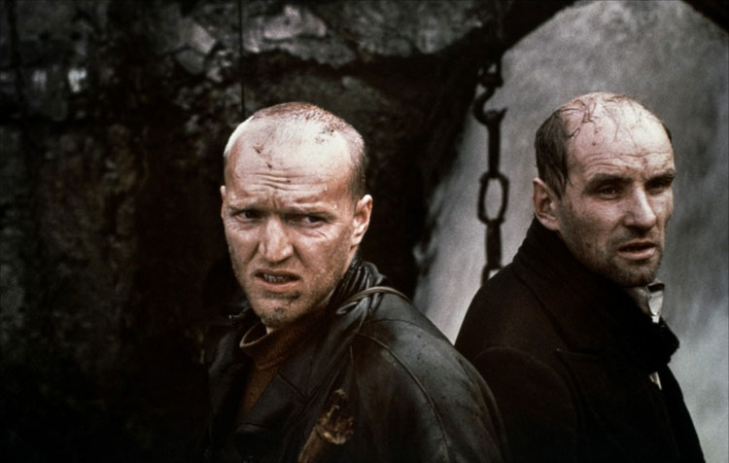

Yönetmen / Director: Andrey Tarkovski
Oyuncular / Cast: Alisa Freyndlikh, Aleksandr Kaydanovskiy, Anatoliy Solonitsyn
Sovyetler Birliği / Soviet Union, 1979, 163’, renkli, siyah-beyaz/ color, black & white
Rusça; Türkçe altyazıyla / Russian with Turkish subtitles

Solaris her ne kadar Tarkovsky’nin fantastik olanla uğraşının zirvesi olarak kabul edilse de, İz Sürücü filminin da birçok savunucusu vardır. Tartışmaya açık şekilde Tarkovsky’nin en erişilebilir filmlerinden biri sayılan bu felsefi masal Sovyet bilimkurgu yazarları Arkady ve Boris Strugatsky’nin romanının ana hatlarını izliyor. Gizemli bir Bölgede dilekleri gerçek kılan bir oda olduğu söylenmektedir. İz Sürücü bir ücret karşılığı sizi askeri kontrol noktaları ve daha bilinmeyen tehlikeleri atlatarak oraya götürecektir. Bu az ve öz filmin izlerini açık şekilde 28 Gün Sonra (28 Days Later) gibi popüler apokaliptik filmlerde görmek mümkündür. - Robert Skotak

Nostalji
Nostalgia

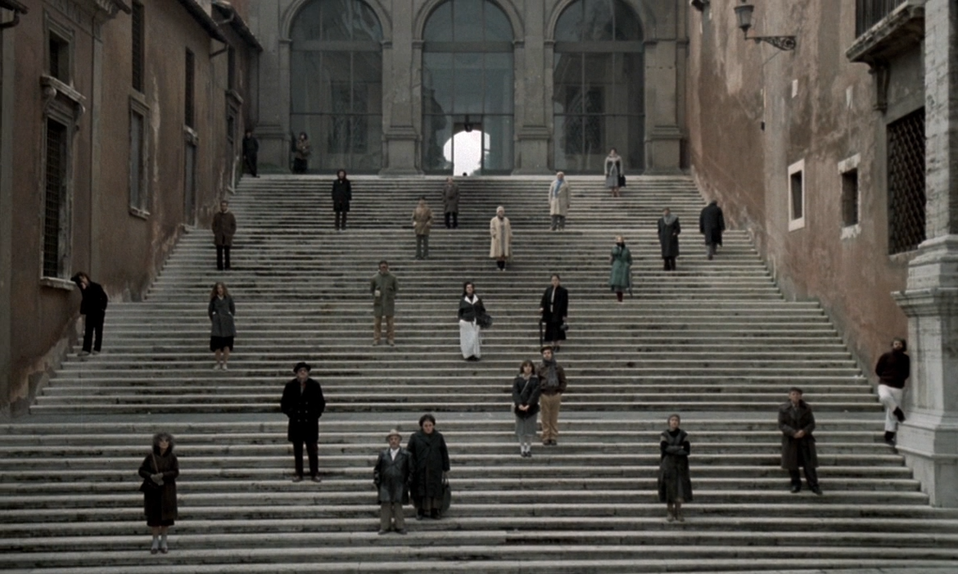

Yönetmen / Director: Andrey Tarkovski
Oyuncular / Cast: Oleg Yankovskiy, Erland Josephson, Domiziana Giordano
Sovyetler Birliği / Soviet Union, 1983, 125’, renkli, siyah-beyaz/ color, black & white
Rusça, İtalyanca; Türkçe altyazıyla / Russian, Italian with Turkish subtitles

Rus şair Andrey Gorçakov, yanında rehber ve tercüman Eugenia ile birlikte İtalya’da dolaşır ve 18. yüzyılda yaşamış bir Rus bestecisinin yaşamını araştırır. Antik bir kaplıca kentinde yıllar önce kendi ailesini dünyanın kötülüklerinden korumak için yedi yıl boyunca evinde hapsetmiş olan deli Domenico’yla tanışır. Domenico’nun bu hareketinde derin bir hakikat gören Andrey onunla yakınlaşır. Bir dizi düş boyunca şairin vatanına duyduğu hasret ve karısına duyduğu özlem, Eugenia ve onun İtalya’sı hakkındaki karışık duyguları ve Domenico’ya hissettiği yakınlık iç içe geçer.

Zamanda Yolculuk
Voyage In Time

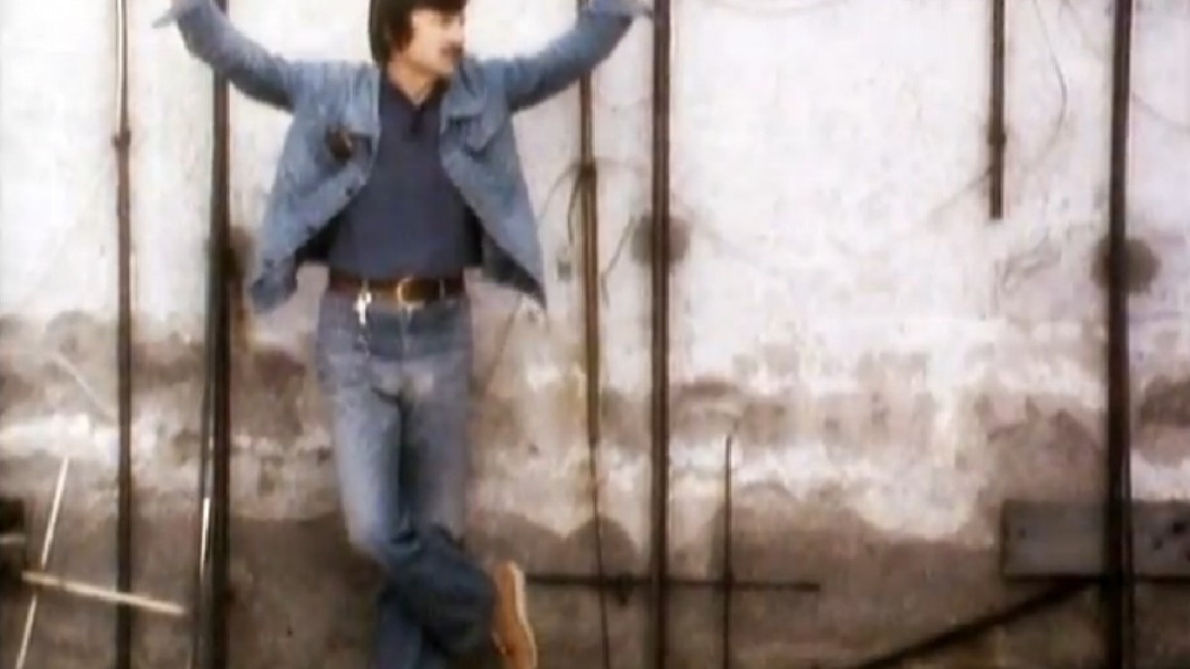

Yönetmen / Director: Andrey Tarkovsk,
Oyuncular / Cast: Tonino Guerra, Andrey Tarkovski
İtalya / Italy, 1983, 62’, renkli / color
Rusça, İtalyanca; Türkçe altyazıyla / Russian, Italian with Turkish subtitles

Tarkovski 1982’de bir dönüm noktasına geldi. Sansür yüzünden kendi ülkesinde çalışamıyordu ve ailesinden uzak kalmıştı; o da İtalya’ya giderek yeni bir film yapmaya başladı. Zamanda Yolculuk Tarkovski’nin iki dünya arasına sıkışmış, belirsiz bir geleceğe bakan en kırılgan dönemini yansıtıyor. Bu samimi film Tarkovski’yi yeni uzun metrajlı filmi için mekan ararken ve yeni fikirlerin peşinden giderken gösteriyor. Ünlü İtalyan senaristi Tonino Guerra’nın (Kızıl Çöl) eşliğinde Tarkovski İtalya’nın kırsalını ve Ortaçağ köylerini geziyor, hem fiziksel, hem de içinde bir yer arıyor. Yol boyunca Tarkovski’yle Guerra mekanlar hakkında tartışıyor, etkilendikleri ve esinlendikleri kişiler hakkında konuşuyor, sanat ve filmin doğası hakkında düşünüyor. Zamanda Yolculuk efsanevi bir “kayıp” filmdi ve bugüne kadar pek ender olarak izlenebiliyordu. Aynı anda bir günlük, bir belgesel, bir seyahatname ve bir sanat filmi olan bu yapıt, esin verici ve aydınlatıcı özellikler taşıyor.

Kurban
Sacrifice

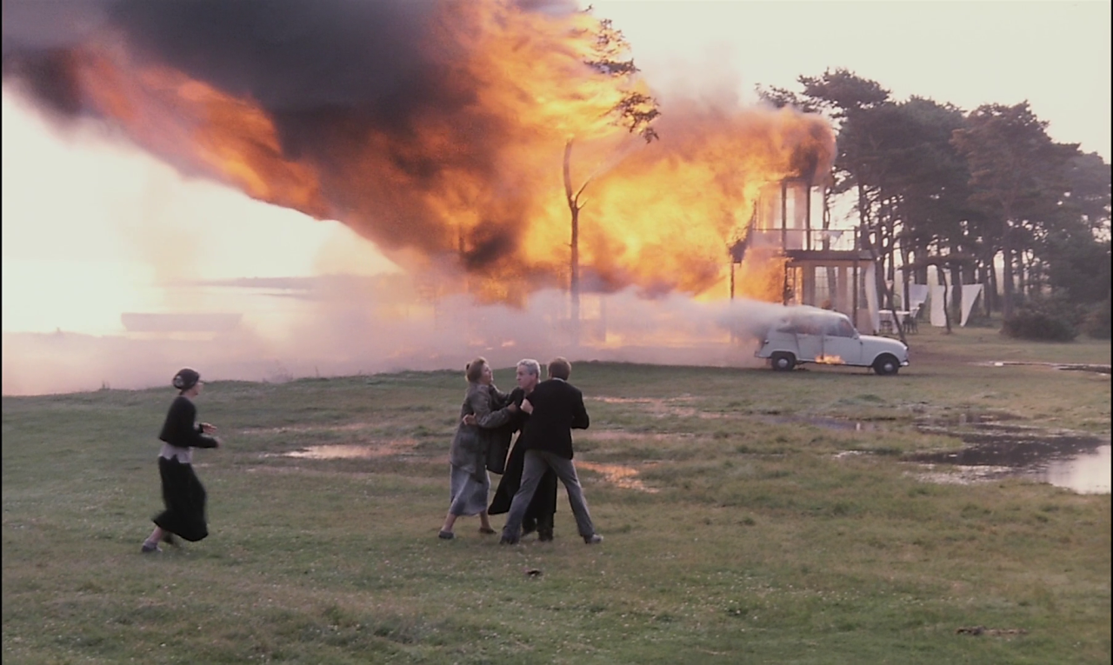

Yönetmen / Director: Andrey Tarkovski
Oyuncular / Cast: Erland Josephson, Susan Fleetwood, Allan Edwall
İsveç, Fransa, İngiltere / Sweden, France, UK, 1986, 150’, renkli / color
İsveççe, Fransızca, İngilizce / Swedish, French, English with Turkish subtitles

Tarkovski’nin bu etkileyici filmi, nükleer bir yıkımın öncesindeki saatlerde geçiyor. Emekli oyuncu Alexander (Erland Josephson bu rolüyle ödül kazanmıştı) ailesi ve arkadaşlarıyla doğumgününü kutlarken cızırtılı bir televizyon anonsu, yaklaşan nükleer felaketi haber verir. Alexander Tanrı’ya, eğer bu felaket önlenebilirse sevdiği her şeyi kurban etme sözü verir. Ertesi sabah gün doğduğunda bir düşteymişçesine her şey normale döner. Ancak Alexander’ın yeminini tutması gerek. Film pek çok ödül kazandı, bunların arasında Cannes 1986 Büyük Ödülü de vardı, aynı yıl 54 yaşındaki Tarkovski Paris’te kanserden öldü.

Andrey Arseneviç’in Yaşamında Bir Gün
One Day In the Life of Andrei Arsenevich

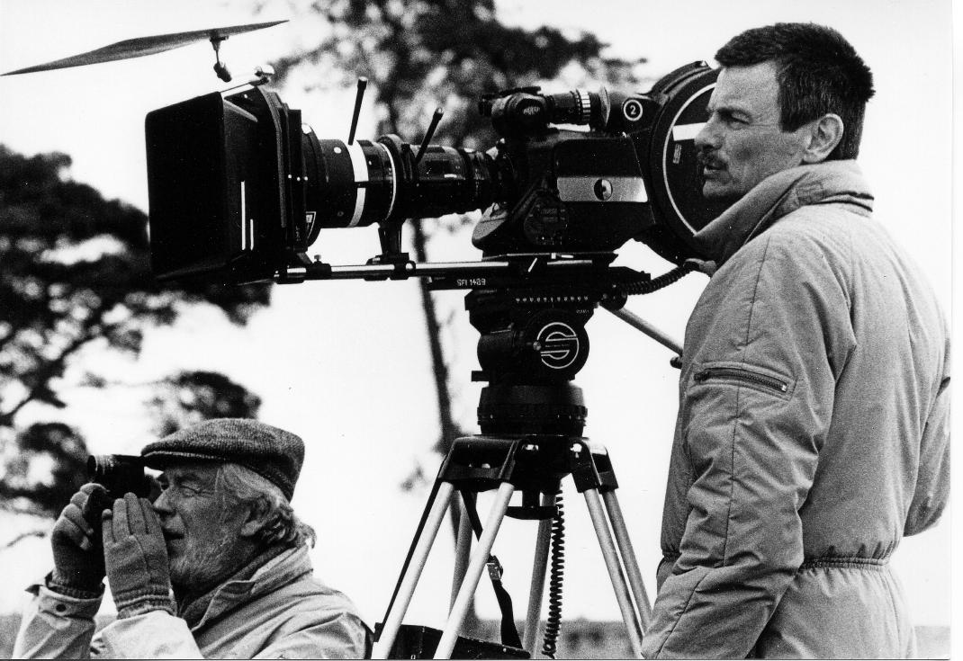

Yönetmen / Director: Chris Marker
Fransa / France, 1999, 55’, renkli / color
Rusça, Fransızca, İngilizce / Russian, French, English with Turkish subtitles

Film klipleri, günlük yazıları ve kişisel düşüncelerden oluşan Andrey Arseneviç’in Yaşamında Bir Gün, ünlü Fransız yönetmen Chris Marker’ın, 1986’da ölen arkadaşı ve meslektaşı Andrey Tarkovski için saygı duruşu niteliğinde. Tarkovski’nin filmlerinin - öğrencilik filminden az görülmüş sahneler ve neredeyse hiç bilinmeyen bir Boris Goudonov prodüksiyonu da dahil olmak üzere- yakından inceleyen Marker, kendi yapıtlarında Tarkovski’nin izini sürüyor. Tarkovski’nin sahne arkası çekimlerinde tüm ekibini saplantılı bir biçimde yönetmesini, yattığı yerden son filminin montajı üzerinde çalışırken arkadaşları ve ailesiyle yaşanan samimi anları gösteren film, bu anıtsal yönetmenin kişisel ve sevgi dolu bir portresi niteliğinde.

Gösterim Programı – Screenings

16 - 31 Aralık / December 2016

16 Aralık / December
Cuma / Friday
20:00 Solaris

17 Aralık / December
Cumartesi / Saturday
14:00 İvan’ın Çocukluğu / Ivan's Childhood
16:00 İz Sürücü / Stalker

18 Aralık / December
Pazar / Sunday
13:00 Solaris
17:00 İz Sürücü / Stalker

22 Aralık / December
Perşembe / Thursday
19:00 Andrey Rublev

23 Aralık / December
Cuma / Friday
19:00 Ayna / The Mirror
21:00 Nostalji / Nostalgia

24 Aralık / December
Cumartesi / Saturday
13:00 Andrey Rublev
17:00 Kurban / Sacrifice

27 Aralık / December
Salı / Tuesday
19:00 Kurban / Sacrifice

29 Aralık / December
Perşembe / Thursday
19:00 Zamanda Yolculuk / Voyage In Time
Andrey Arseneviç’in Yaşamında Bir Gün
One Day In the Life of Andrei Arsenevich

30 Aralık / December
Cuma / Friday
19:00 İvan’ın Çocukluğu / Ivan's Childhood
21:00 Nostalji / Nostalgia

31 Aralık / December
Cumartesi / Saturday
14:00 Zamanda Yolculuk / Voyage In Time
Andrey Arseneviç’in Yaşamında Bir Gün
One Day In the Life of Andrei Arsenevich
17:00 Ayna / The Mirror

